网站：

<http://www.techweb.com.cn/network/system/2016-10-11/2409953.shtml>

评价：

王者：TensorFlow, 稳居第一，社区相当庞大，领跑“深度学习”的方向

其次还有：Keras

# 另外还有：[TensorFlowOnSpark](https://github.com/yahoo/TensorFlowOnSpark)

但是官方教程过于简单，有一篇博客填坑：

https://www.jianshu.com/p/72cb5816a0f7?from=timeline&isappinstalled=0

具体git上的活跃度如下：

1. caffe

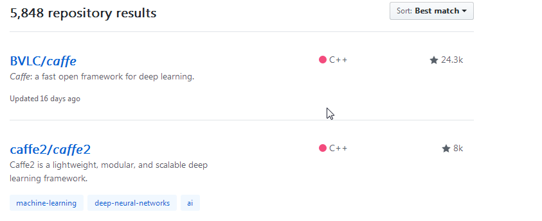

1. CNTK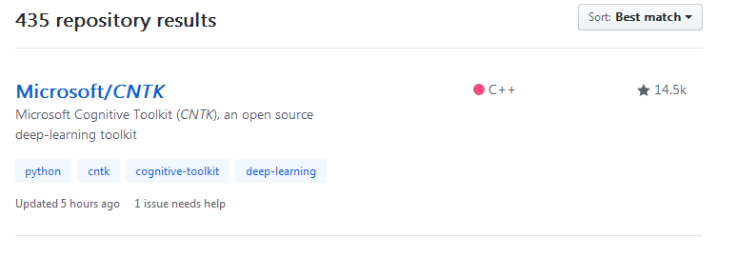

3． Deeplearning4j

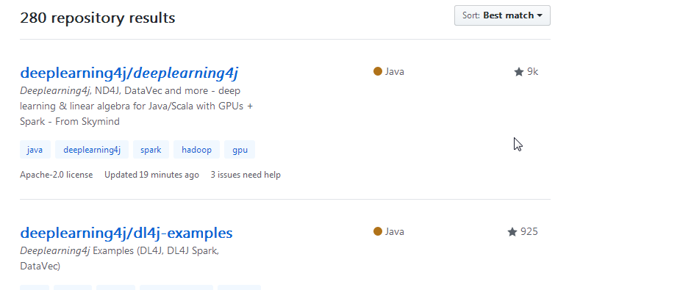

4. DMTK

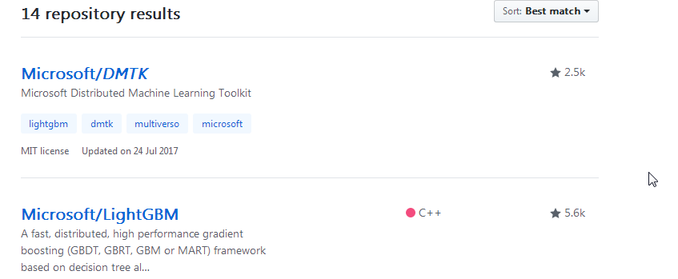

5. H2O

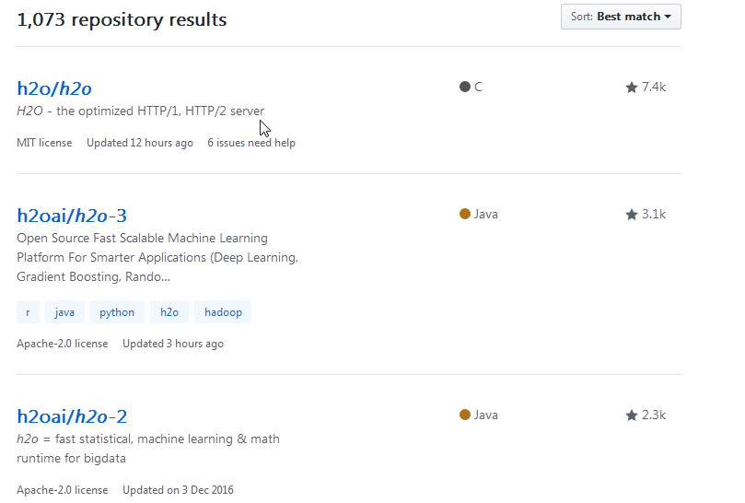

6. Mahout

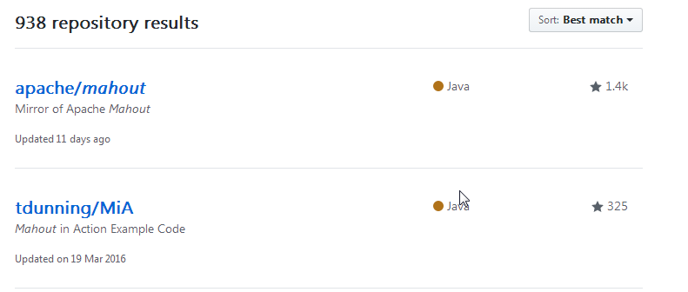

7.MLlib——————这个属于spark框架一部分，看起来少而已

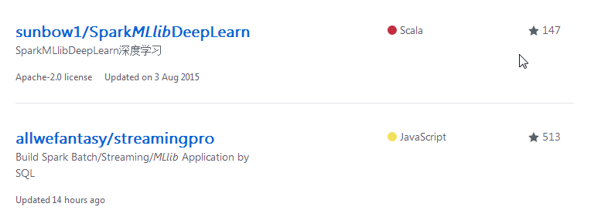

8.NUPIC

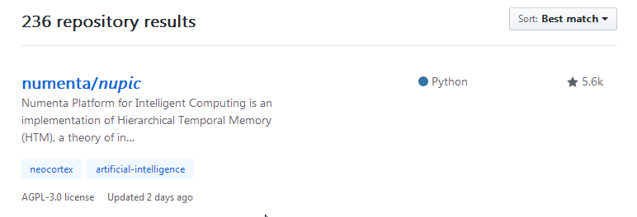

9.OpenNN

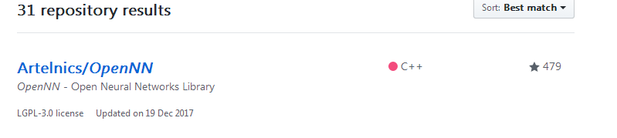

10.oryx

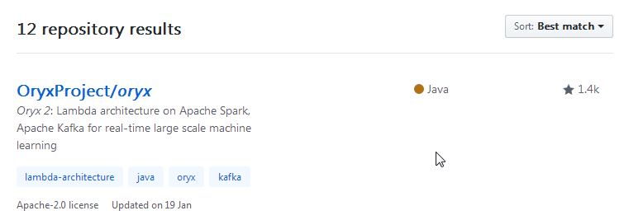

11.predictionio————————基于spark的机器学习框架  
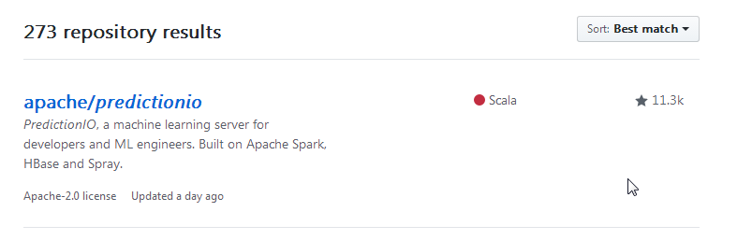

12.systemml

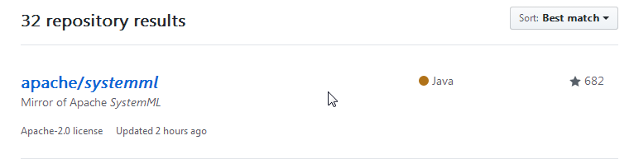

## 13.TensorFlow是大火的框架————100K的star，而且还有各种tensorflow生态下的扩展模块和例子，数量也很大。

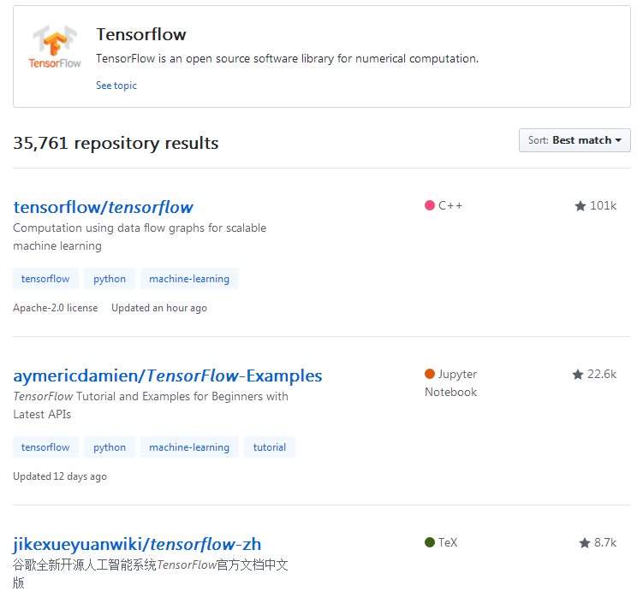

14.torch

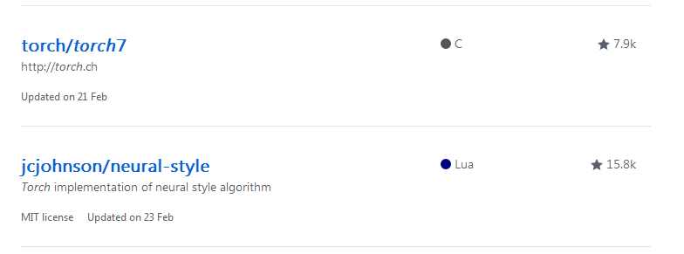

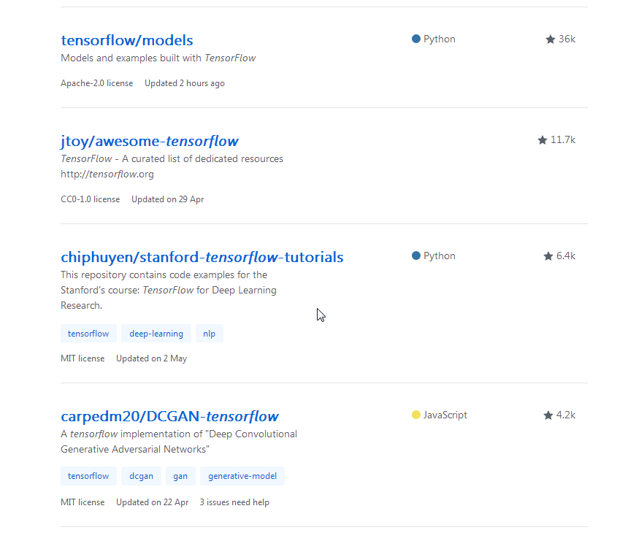

16.keras——————keras也很屌——@王者

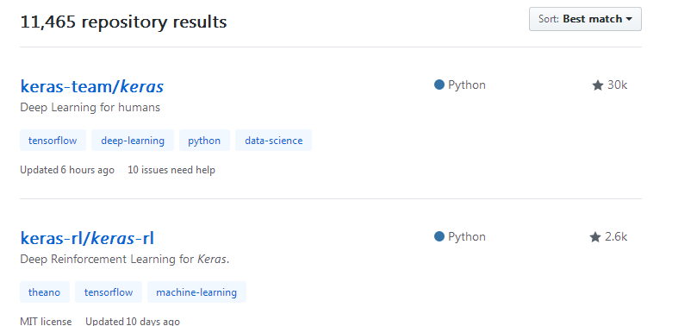

17.TFlearn

：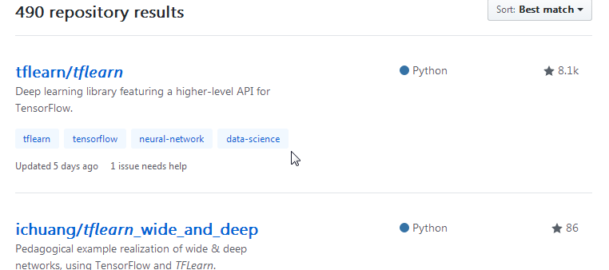

18.Theano

